粮情智能分析初步调研问题列表

- 现有系统和基础设施
2014年初，中储粮成都院（时名成都粮科所）申请了“粮情检测数据分析系统开发应用”的科技项目。该项目主要是开发粮情数据分析系统一套，包括数据筛选、数值计算、粮温变化规律、储藏稳定性判断、异常粮情分析、标识储粮状态、技术措施建议等功能模块。用于指导保管员的实际工作，对全库综合储粮管理工作进行辅助评价，对仓储标准化提供支撑。项目于2014年10月份经总公司批复开始实施，研发时间为2014年6月～2015年12月。
成都院研发的粮情数据分析系统主要技术特点包括：
- 多级架构、使用方便。采用前端浏览器／应用服务器／数据库服务器的分布式三层应用体系结构，能实现集团公司、分公司、中心库、分库四级单位进行协同管理与信息共享。直属粮库部署应用服务器与数据库服务器，实现本单位内部的粮情数据分析，同时上级单位可以通过内部网络对下级单位的数据进行访问与管理。系统主要功能和业务逻辑都在业务逻辑层进行处理，表示层用于显示数据和接收用户输入的数据，为用户提供一种交互式操作的界面。
- 具备粮情数据获取与清洗功能。系统设计了粮情基础数据库，从各个厂家取出的粮情数据以统一格式保存在数据库中。自动获取粮情数据，剔除错误数据、异常数据、虚假数据。自动发现异常点、异常值及异常粮情回溯。
- 具备粮仓数值计算功能。计算机能通过提取粮库粮情数据，自动计算空气绝对湿含量、湿空气焓值、湿空气比容、粮食热容量、露点温度、单位能耗、水分减量等粮食储藏、机械通风主要数据。
- 具备强大的粮情分析功能。自动标识低温仓、准低温仓、控温仓，对储粮管理工作进行辅助评价。自动判断半仓、空仓。自动预警粮堆发热点、粮堆高温点、粮堆结露点。分析储粮稳定性、热传递转移规律、水分转移规律、控温效果。

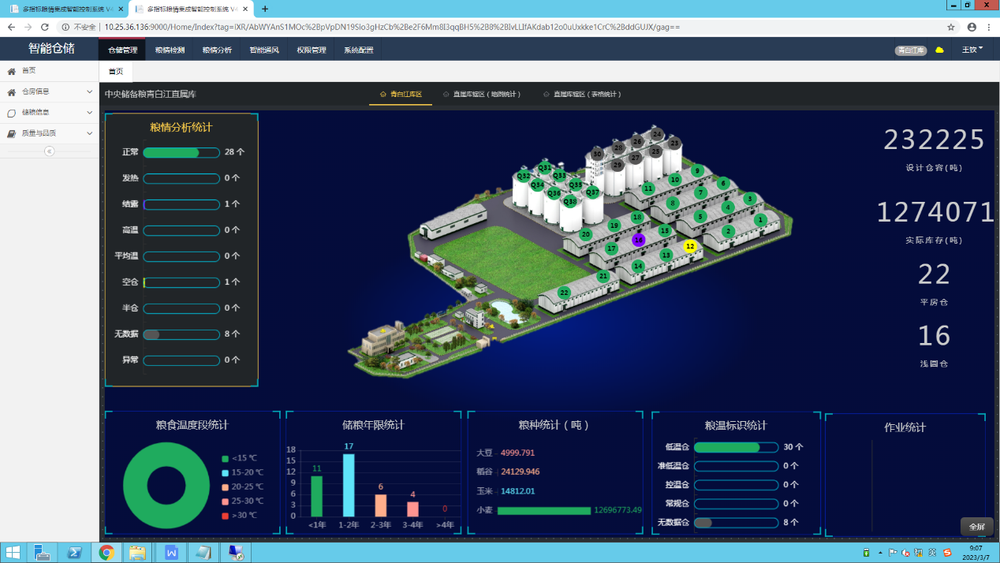
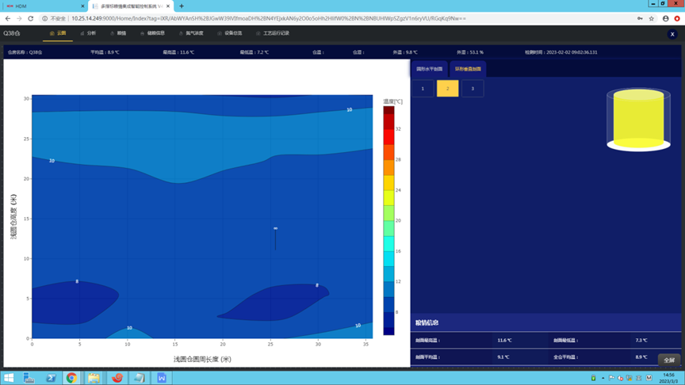
- 目前使用的粮食存储监控系统（分析系统）具体情况如何？存在哪些主要问题？
基于专家知识库的粮情分析技术判别条件较多、泛化能力有限。设置的参数过于专业，普通用户难以使用。
- 现有传感器的类型、数量、分布和数据采集频率是怎样的？
为确保国家储备粮数量真实、质量良好，集团公司已在系统内全面推广了粮情检测系统。粮情测控系统是直属库必建的仓储业务系统，直属库每周两次向集团上报粮情数据（粮温、仓温、仓湿、外温、外湿）。集团公司积累了海量长时间、广覆盖的粮情数据，但是缺乏有效的数据分析手段，粮情数据的价值挖掘有限。保管员管理粮食大多依靠报表和经验，智能化程度不高、工作效率低下。
中储粮集团公司 2014～2017 年间，累计完成直属库和分库 900 余家智能化粮库建设，实现中储粮智能化粮库全覆盖。“粮安工程” 粮库智能化升级改造专项， 在全国 30 个省份实施地方粮库智能化升级改造项目 3000 多个，项目实施明显改善了地方粮库信息化基础设施，信息实时采集能力得到增强。同时也看到，我国粮食储藏规模大、周期长、环境复杂、仓型种类多、管理组织体系及需求存在多样性，传统粮食储备仓储粮情信息检测技术不完备、储粮环境智能控制模型缺乏、储备粮监管智能化程度低、信息不及时不准确共享难，与实现全程在线穿透式监管还有差距。
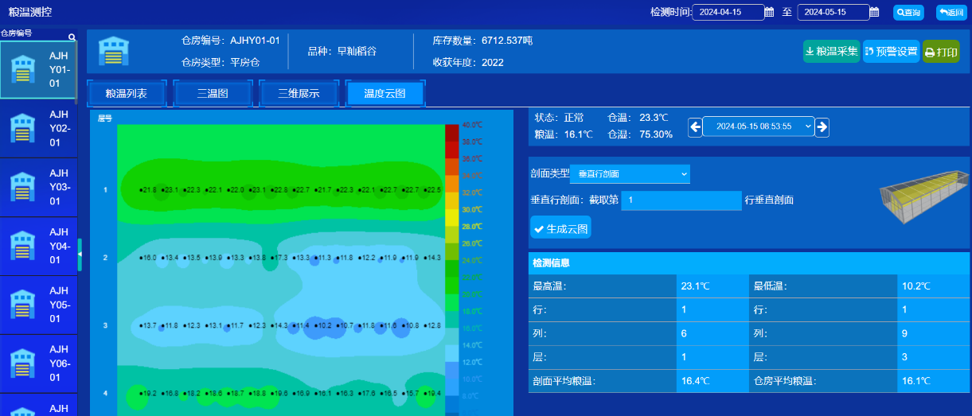
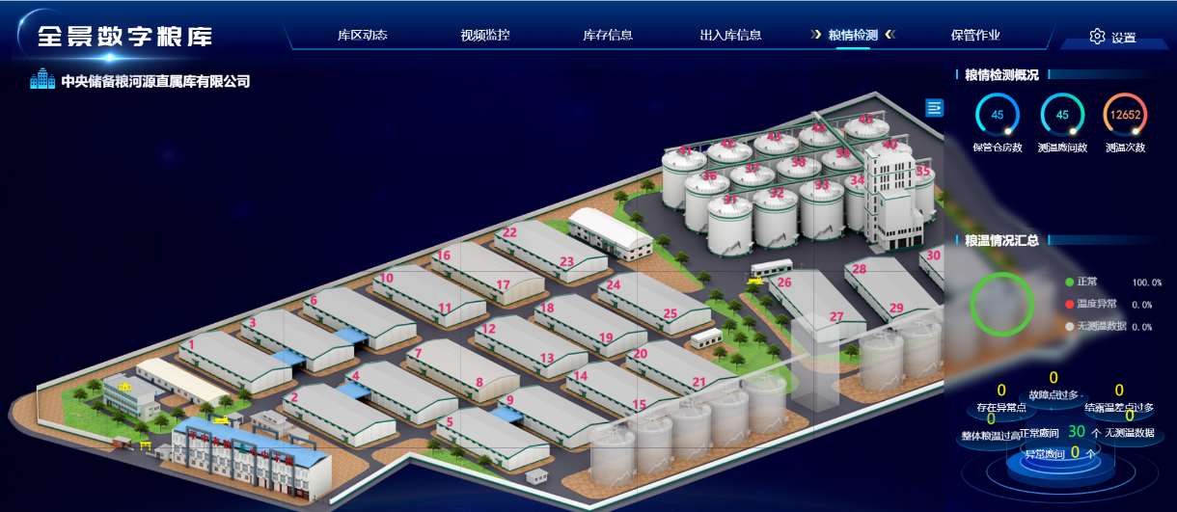
中储粮集团公司建立的智能粮库集中管控平台，内置了一部分粮情专家决策分析模型，但是分析功能有限（主要分析高温点、升温过快点、数据异常和故障点），对保管员实际工作指导有限。平台具备根据粮情数据生成温度云图的功能，但不具备云图分析功能。

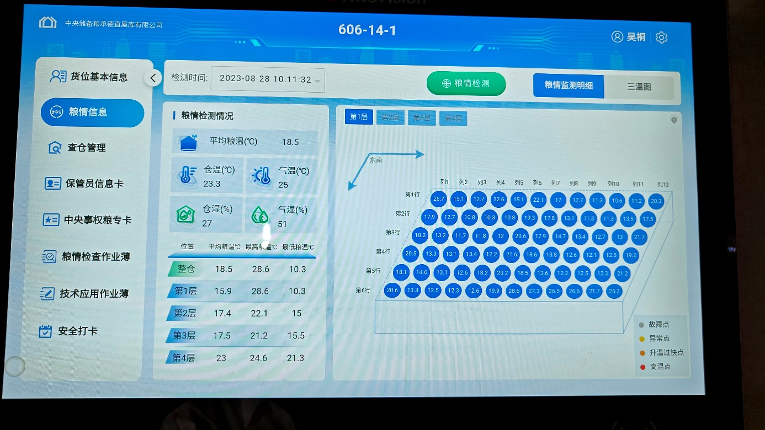
- 目前的数据存储和管理系统是什么？能否与新系统集成？
集团建设有技防技控集中管控平台，粮情数据统一收集在平台上。我们新建系统除了具备从集团技防技控平台获取数据，还可以接入粮情测控系统硬件数据。
- 现有网络基础设施情况如何？是否支持实时数据传输？
集团公司统一建设了专用网，网络基础设施条件较好，支持实时数据传输。
- 粮仓和粮食信息
  - 各个粮仓的具体类型、容量和结构特征是什么？数量多少？
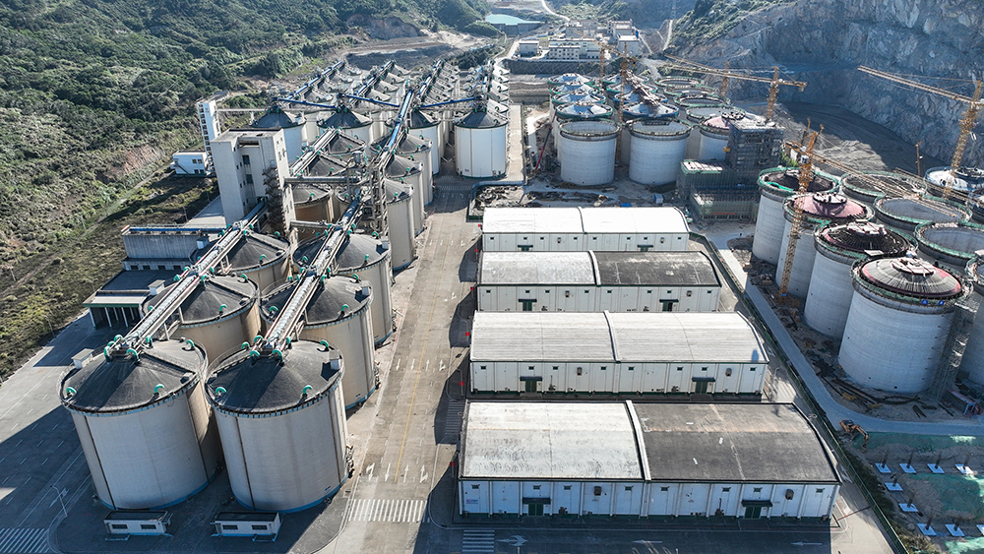
中储粮系统的主流仓房为高大平房仓和浅圆仓，高大平房仓仓容5000~8000吨，浅圆仓仓容在1万吨左右。浅圆仓占总建设仓房的60%以上。（数量为保密信息，暂时不能书面提供）。还有少量的立筒仓、钢板仓、气膜仓。
浅圆仓
平房仓
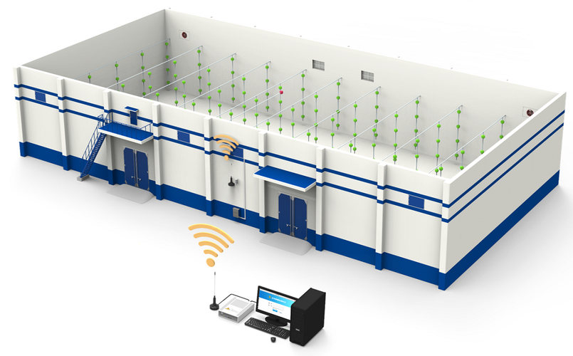
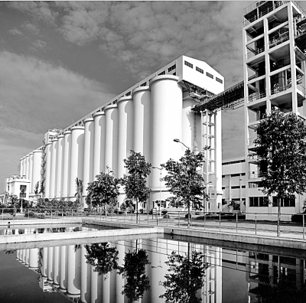
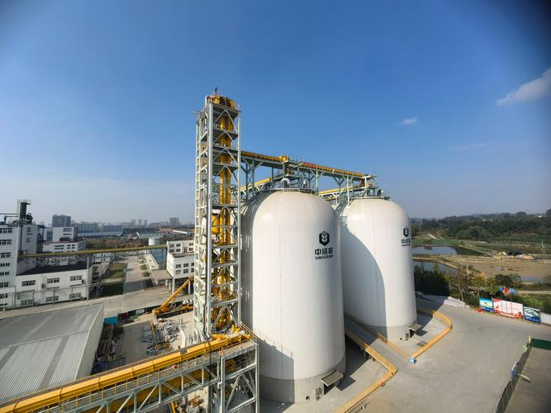
气膜仓
立筒仓

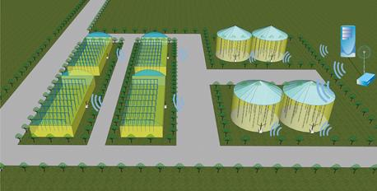

平房仓+浅圆仓粮情测控系统布点示意
  - 储存的粮食品种有哪些？每种粮食的存储要求有何不同？
中储粮存储大豆、玉米、小麦、稻谷。每种粮食的存储要求见国家标准GB/T 29890-2013 粮油储藏技术规范。
  - 不同地区的气候特征如何？对粮食存储有何影响？
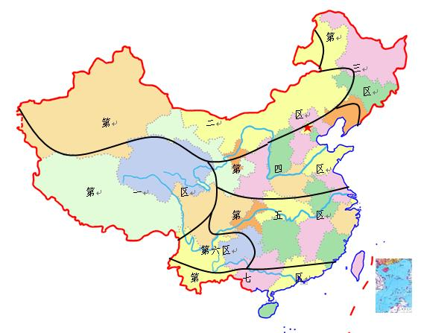
中国有七大储粮生态区。高温高湿不利于粮食储藏，低温低湿有利于粮食储藏。
具体可查阅：http://www.360doc.com/content/12/0421/18/9700451_205469827.shtml

  - 目前使用哪些指标来评估粮食储存质量？
主要是粮食脂肪酸值含量。具体指标见大豆储存品质判定标准GBT31785-2015、稻谷储存品质判定规则GBT20569-2006、小麦储存品质判定标准GBT20571-2006、玉米储存品质判定规则GBT20570-2015。
- 异常情况和处理
  - 常见的粮食储存异常情况有哪些？它们的特征是什么？
发热（短时间升温快）、结露（温差大）、霉变（湿度大、有结露）
  - 目前如何检测和处理这些异常情况？
通过粮情报表和入仓查看确定异常情况。
发热处理：通风或谷冷或空调。
结露：小功率风机。
霉变：控制结露。
  - 在处理异常情况时,面临哪些主要挑战？
温度是异常粮情的后验指标，需要资深保管员根据经验提前干预。
  - 是否有详细的异常情况历史记录可供分析？
有部分数据可供分析，项目进行过程中会进一步收集。

- 用户需求和期望
1. 新系统的主要用户群体是谁？他们的具体需求是什么？
主要用户群体为集团监测预警处，实现储备粮状态远程监管。
2. 对系统的可视化和交互有何具体要求？
要实现单仓粮情温度场可视化（二维+三维），可精准显示异常粮情发生部位。
3. 在决策支持方面有哪些具体期望？
异常粮情分析结果可交互查询，生成分区域、分粮种或其他主题的专题报表和可视化数据看板。
- 技术和安全要求
1. 对系统响应时间和处理能力有何要求？
对全系统粮情分析时间<1小时。
2. 数据安全和隐私保护的具体要求是什么？
粮情数据为涉密数据，不得在互联网传播，系统符合等保2级以上。
3. 是否有特殊的系统兼容性要求？
能在国产化平台部署，技术为国产化技术。

- 标准和其他
  - 粮食储存和监控需要遵守哪些法规和标准？
需要。如《GB/T 26882.1-2011 粮油储藏 粮情测控系统 第1部分：通则》、《GB/T 26882.4-2011 粮油储藏 粮情测控系统 第4部分：信息交换接口协议》、《GB/T 26879-2011 粮油储藏 平房仓隔热技术规范》等等。既有国标，也有行标和中储粮自己的企业标准。
  - 系统是否需要通过特定的认证或审核？
需要。
  - 是否需要支持与政府监管系统的数据对接？
需要与集团技防技控平台对接。

- 数据相关：
- 粮情数据的具体结构和格式是什么？
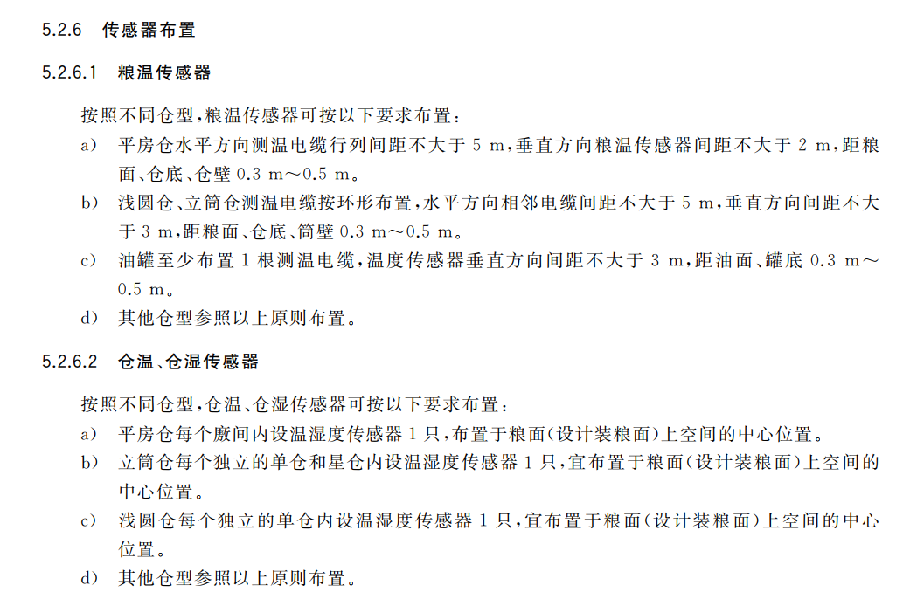
粮情数据为“三温两湿”结构化数据，即粮温（多点，仓型和大小不同，点数不同）、仓温（1点）、仓湿（1点）、气温（1点）、气湿（1点）。粮温在粮堆内部的布点规则详见行业标准《LST 1809-2017 粮油储藏 粮情测控通用技术要求》。
例如，一般情况下，对于60m(长)*21 m(宽)*6m（高）的仓房（仓容5000吨的标准平房仓），长度方向布设测温电缆13根，宽度方向布设测温电缆6根，每根电缆4个温度传感器，则单仓总粮温测温点数为：13*6*4=312。
也有不按照行业标准布点的情况，系统要能够动态解析。

- 历史数据的时间跨度有多长？数据质量如何？是否存在大量缺失或异常值？
历史数据最长跨度时间约20年。数据质量有好有差。可能存在较多的缺失或异常值，具体数据具体分析。

- 除了粮情数据，是否还有其他相关数据可以用于分析（如气象数据、粮食质量检测数据等）？
有粮食品质数据，也有每个仓的摄像头数据。

- 现有系统详情：
- 除了粮情数据分析系统和智能粮库集中管控平台，是否还有其他相关的系统或平台？
目前没有其他平台，但是要具备跟仓储作业系统互联互通的能力。
- 各系统的主要职能和核心功能是什么？
智能粮库集中管控平台和仓储作业系统都是基础数据采集平台（含粮情、粮食品质等数据）。需要从这些系统获取基础数据，进行数据清理、数据分析后将结果回传。
智能粮库集中管控平台是实现全系统数据采集、分析与展示总平台，仓储作业系统是单库数据采集系统。
- 现有系统的技术架构概况如何？使用了哪些主要技术栈？
都是B/S架构，JAVA开发。

- AI模型期望：
- 对AI模型的具体期望是什么？例如，是否需要预测性分析、异常检测、优化建议等？
研发基于温湿度的适用于不同储粮生态区、不同仓型、四大原粮品种的粮情智能分析AI模型库一个，实现粮食在储期间粮情态势智能分析、预警与预测，粮食保管状态智能判断。AI模型库能无缝接入集团公司远程监管平台，实现对全系统粮情数据的实时分析与判断。AI模型能为为各级监管单位、粮油保管企业提供个性化的粮情智能分析解决方案，实现AI模型快速部署和优化迭代。

- 是否有特定的关键绩效指标（KPI）来衡量AI模型的性能？
模型库适用于不同储粮生态区、四大原粮品种的浅圆仓、平房仓、立筒仓等主流仓型，模型库的输入参数包括粮温、仓温、仓湿、外温、外湿等粮堆生态因子。模型库可实现储粮高温、发热、结露、霉变等异常粮情自动分析与预警，通过特征提取得出仓储作业操作状态（如机械通风、内环流、进出仓等）、其它问题(数据跳变、丢失、传感器损坏)智能判断并发出预警，粮情态势智能预测（局部发热、结露、霉变等隐患发生的概率和时空分布），空仓、半仓、粮食异动等异常储粮状况智能判断。储粮实时状态分析准确性不低于88%；储粮未来状态预测的准确性不低于75%。
- 业务流程：
- 目前粮食储存管理的具体业务流程是什么？
粮食收购->入库检验（收购环节粮食品质数据）->粮食静态储藏->定期检测粮情（粮情数据报表）->入仓查看/摄像头查仓->粮食静态储藏期间品质检验（春普、秋普，粮食在储期间品质数据）->粮食轮换->出库检验（销售环节粮食品质数据）
- 新系统预期如何融入或改变现有的业务流程？
为解决中储粮系统面临的粮情数据缺乏有效的智能分析技术、粮情数据价值挖掘有限、直属库管理粮食大多依靠报表和经验、无法实现异常粮情“早知道”等突出问题，为提高粮食仓储行业粮情智能分析整体技术水平、深度挖掘粮情数据价值、实现储粮全周期精细化、智慧化管理，进行储粮粮情人工智能分析预警技术研究。
- 减少粮食损失并提高储存安全性：基于深度学习的粮情智能分析和预警技术可以预测粮仓的温度等环境参数，预判粮情潜在的劣变风险，实现异常粮情“早知道”，粮食保管人员可以提前介入，减少粮食损失并提高储存安全性。
- 助力实现粮仓智能化管理：粮情智能分析AI平台能实现库区粮情数据的自动采集、清洗和智能分析，实现库区储粮绩效智能判别，提高储粮管理效率。
- 优化仓储保管作业：粮情智能分析与预测AI模型可根据粮情数据，自动生成粮食保管措施建议，辅助一线保管人员进行精准通风、控温等仓储作业，降低人为错误，提高仓储作业效率和效果。
- 提升决策质量：基于粮情智能分析与预测AI算法的智慧储粮大数据平台能够为储粮全周期粮食保管提供重要的数据支持，优化决策过程，确保粮食在储环节粮食安全。
- 提升企业竞争力：通过构建粮情智能分析与预警AI平台，可以大幅提高粮食保管企业的运营效率和集团公司监管力度，增强企业科技竞争力。

- 用户角色和权限：
- 系统的不同用户角色有哪些？每个角色的具体需求和权限是什么？
普通用户：查看单仓粮情数据与分析结果。
库区管理员: 查看库区粮情数据与分析结果，可以按需生成主题报表。
分公司用户：查看所辖片区所有粮库粮情数据与分析结果，可以按需生成主题报表。
集团公司用户：查看全系统所有粮库粮情数据与分析结果，可以按需生成主题报表。
系统管理员：系统设置、用户权限、数据权限等配置。
- 系统集成：
- 新系统需要与哪些现有系统集成？集成的程度和方式是什么？
需要与智能粮库集中管控平台。先是界面集成，再是数据集成。
- 是否有任何特殊的集成需求或挑战？
需要与智能粮库集中管控平台承建方浪潮信息反复沟通，才能保障使用效果。

